第１章　総則

第１節　目的

大阪府石油コンビナート等防災計画（以下、「防災計画」という。）は、石油コンビナート等災害防止法（昭和50年法律第84号。以下「石災法」という。）第31条の規定に基づき、特別防災区域に指定された大阪北港地区、堺泉北臨海地区及び関西国際空港地区に係る災害の未然防止と発生した災害の拡大を防止するため、防災関係機関、特定事業所及びその他事業所の処理すべき事務又は業務を明確にするとともに、災害の予防対策及び応急活動等必要な事項を定めることにより、総合的かつ計画的な防災・減災対策の推進を図り、もって特別防災区域に係る災害から府民の生命、身体及び財産を保護することを目的とする。

なお、本計画は、平成27年９月に国連サミットにおいて採択された「持続可能な開発目標（Sustainable Development Goals：SDGs）」に資するものとして、世界の先頭に立ってSDGsに貢献する「SDGs先進都市」をめざし、取り組んでいく。

図　石油コンビナート等防災計画の位置づけ

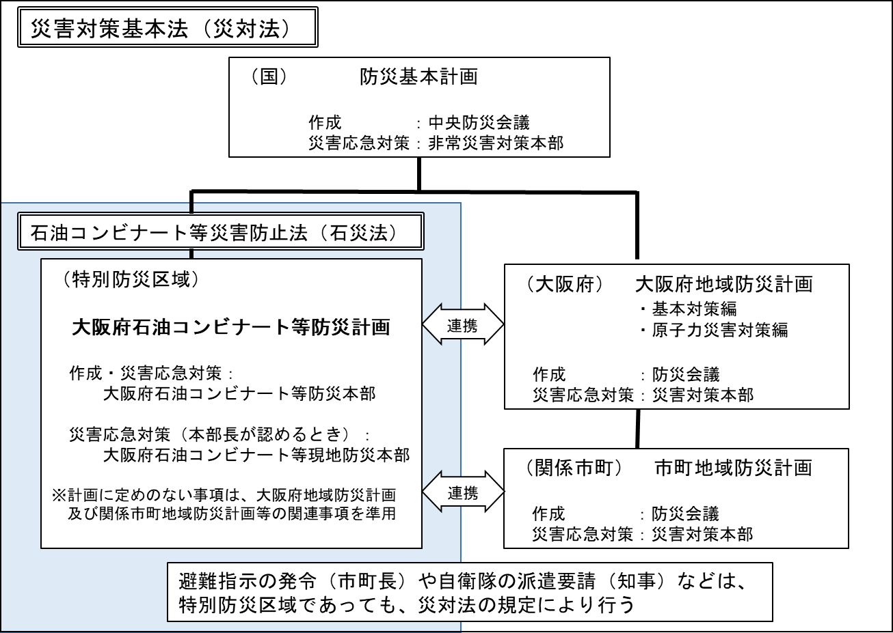 第２節　基本方針

特別防災区域に係る災害は、火災、爆発、石油等の漏洩若しくは流出その他の事故又は地震、津波その他の異常な自然現象により生じる被害で、大規模かつ特殊な態様となる可能性があり、かつ周辺地域に重大な影響を及ぼすおそれがある。南海トラフ巨大地震の発生が懸念される中、人命安全の確保やエネルギー・産業基盤の強靭化、社会的機能の維持が急務となっており、防災計画の作成に当たっては、府民の安全を優先すること、並びに防災関係機関、特定事業所及びその他事業所の相互連携による防災活動の一体化を図ることを基本方針とし、次の諸点について配慮するものとする。

１　防災関係機関、特定事業所及びその他事業所は、特別防災区域に係る災害の特殊性を考慮し、災害発生を未然に防止するための予防対策の充実を図るとともに、災害発生時の初期防災活動に全力をあげて取り組む。

また、相互に緊密な連携を図るとともに、施策の重点化や優先順位付けに十分配慮し、特別防災区域における一体的な防災体制の整備に努める。

２　防災計画の基本目標（方針）として以下の３項目を掲げ、防災・減災対策を推進するものとする。

➢従業員を含めて人命は損なわない、安全を確保することが原則

➢一般地域への影響の最小化を図る

➢我が国の社会経済活動を機能不全に陥らせないよう、燃料やエネルギー等の供給能力を 最低限確保するとともに早期の復旧・復興に貢献する

３　特定事業者は、災害の発生及び拡大の防止に関し万全の措置を講ずべき責務を自覚し、防災計画に基づいて具体的措置を実施し、防災体制の充実強化に努める。

４　防災関係機関は、防災計画に基づいて具体的措置を実施し、防災体制の充実強化に努

　める。

５　防災計画は、災害対策基本法、消防法、高圧ガス保安法その他の防災関係法令と十分調整を図り運用するものとし、この計画に定めのない事項は、災害の状況に応じ、大阪府地域防災計画及び関係市町地域防災計画等の関連事項を準用するなど、緊密な連携のもとに円滑な運用を図る。

６　防災計画の目的を果たすため、防災関係機関、特定事業所及びその他事業所は、平素から調査研究、情報の交換、訓練の実施、その他の方法により、防災計画の習熟に努める。

第３節　計画の進行管理

大阪府石油コンビナート等防災本部(以下「防災本部」という。)は、防災計画を着実に推進し実効性を高めるため、個別施策ごとのスケジュール設定に努め、定期的に進行管理するものとする。

（１）基本的な考え方

防災本部は、特別防災区域内の特定事業所の協力のもと、各事業所の設備改修の計画書（以下、「対策計画書」という。）を取りまとめ、毎年、その進捗状況を把握・公表するとともに、課題を抽出しながら、次期計画に向けた重点対策を検討する。

（２）進行管理の流れ

○防災本部は、重点項目の設定について協議調整し、特定事業所は対策を検討。

○特定事業所は、３か年の対策計画書を提出。

○防災本部は、特定事業所の対策計画書を取りまとめ、公表。

○以降、毎年、対策の実績報告書を提出。

○提出される実績報告書により、毎年、対策の進捗状況を把握し、その概要を公表。

特定事業所

防災本部

計画の取りまとめ

対策

計画書

対策の取りまとめ

提出

計画期間

3年間

対策

計画書

公表

課題の抽出

次期計画で進めるべき対策の検討

国への要望

2年目

実績

報告書

次期計画の策定に向けた協議調整

公表

計画期間3年間

次期

計画の取りまとめ

提出

1年目

実績

報告書

3年目

実績

報告書

提出

図　計画の進行管理の仕組み

第４節　計画の修正

防災計画を現状に即したものとするため、常に検討を加え、必要があるときは修正する。

修正は、原則として次の手順で行う。

１　防災本部の構成員は、修正すべき内容及び資料を防災本部へ提出する。

２　防災本部は、提出された修正内容及び資料をとりまとめ、防災計画修正原案を作成する。

３　防災本部幹事会は、防災計画修正原案を審議し、防災本部会議に提出する防災計画修正　　　　　　　　　　案を作成する。なお、軽易な事項の修正は、防災本部常任幹事会でこれを行う。

また、作成に当たっては、必要により専門員の意見を聞く。

４　防災本部は、防災本部会議を開催し、防災計画を修正する。

５　防災本部は、石災法第31条第５項の規定に基づき、修正した防災計画を主務大臣に提

　出する。

６　防災本部は、石災法第31条第５項の規定に基づき、修正した防災計画の要旨を公表す

　る。

図　計画の修正フロー

大阪府石油コンビナート等

防災本部

防災本部の構成員

②計画修正原案の作成

⑦計画要旨の公表

①

修正内容の提出

防災本部会議

主務大臣

⑥

計画の提出

④計画修正案の作成

③計画修正原案の審議

⑤計画の修正

防災本部

幹事会

第５節　防災上の配慮

防災関係機関、特定事業所及びその他事業所は、特別防災区域に係る災害の特殊性を考慮し、諸施策において、一体となって災害の防止に寄与するよう配慮し、府民の生命、身体及び財産の保護に努めなければならない。

　　一方、石災法が制定・施行されてから約45年が経過し、社会経済情勢が大きく転換する中で、石油コンビナートを形成している産業についても変化が求められ、産業構造の変革や再編が進んでいる。

　　このような状況のもとで、特別防災区域内においても、工場用地の合理化、再開発、遊休地の活用等により、不特定多数の者が利用するアミューズメント施設等が立地している。これらの施設は、直接的には石災法による規制を受けるものではないものの、防災関係機関、特定事業所及びその他事業所は、危険物施設等の災害によってこれらの施設が受ける影響、不特定多数の者の避難、消防活動等について、事前に十分協議検討し、所要の防災対策を実施するよう努めなければならない。

また、防災関係機関、特定事業所及びその他事業所は、時代の変化に即し、それぞれの特別防災区域の現況を十分把握し、的確な災害の予防対策や応急活動が行えるよう相互の連携を深め、府民の安全確保に努めなければならない。

第６節　特別防災区域の概要

特別防災区域は、大阪北港地区、堺泉北臨海地区及び関西国際空港地区の３地区であり、それぞれの地区の位置、面積、事業所数、石油の貯蔵・取扱量及び高圧ガスの処理量の概要は、次のとおりである。

　　　　　　　（図１－１　特別防災区域の位置図、表１　特別防災区域の概況）

第１　特別防災区域の指定

特別防災区域の指定は、石油コンビナート等特別防災区域を指定する政令（昭和51年政令第192号）及び石油コンビナート等特別防災区域を指定する主務大臣の定める区域を定める告示（昭和５１年通商産業省・自治省告示第１号）による。

第２　各地区の位置、面積等

１　大阪北港地区

大阪北港地区は、大阪市此花区の西部に位置し、大阪港、淀川、正蓮寺川及び安治川に面し、その面積は約360万ｍ２である。

当地区内の事業所の主な業種は、石油貯蔵をはじめ、有機化学工業製品の製造、製鋼、金属製品製造業等であり、石油化学、石油精製等の大規模な事業所は存在しない。

当地区内の事業所の配置については、石油貯蔵所は西端部に多く位置し、市街地との間には、化学、鉄鋼、金属等の事業所が配置されている。（当地区の配置図は、図１－２のとおりである。）

２　堺泉北臨海地区

　　　　　 堺泉北臨海地区は、堺市、高石市及び泉大津市の臨海部に位置する堺泉北臨海工業地

　　　　 帯の大部分を占める地域で、大阪湾及び大和川に面し、その面積は約 1,801万ｍ２で

ある。

　　　　　 当地区内の事業所の主な業種は、石油精製、石油化学、石油貯蔵、製鋼、ガス、電気業

等の重化学工業であり、これらの事業所が石油コンビナート地帯を形成して、多量の

石油、高圧ガス等を貯蔵し、取扱い、処理している。

　　　　　 再開発により、特別防災区域内に不特定多数の者が利用するアミューズメント施設等が立地している。当地区と隣接市街地との間には、造成当初から公園、道路、水路等の遮断帯が設けられている。（当地区の配置図は、図１－３のとおりである。）

　　　 ３　関西国際空港地区

　　　 関西国際空港地区は、泉佐野市、田尻町及び泉南市の沖約５kmの海上埋立地に位置し、

その面積は約1,035万ｍ２である。

　　　　　 当地区内は、空港に関連する事業所で占められており、貯蔵・取扱う石油類は、主として航空機用及び発電機補助ボイラー用の燃料であり、石油化学、石油精製等の事業所は存在しない。

　　　　　 当地区は、道路及び鉄道を併用した長さ3.75ｋｍの空港連絡橋で泉佐野市と結ばれている。（当地区の配置図は、図１－４のとおりである。）

表１　特別防災区域の概況

　令和３年４月現在

|  |  |  |  |  |  |  |
| --- | --- | --- | --- | --- | --- | --- |
| 特別防災区域の名称  区 分 | | | 大阪北港地区 | 堺泉北臨海地区 | | 関西国際空港地区 |
| 地区面積（万ｍ２） | | | 360 | 1,801 | | 1,035 |
| 所在市（区）名 | | | 大阪市此花区 | 堺市堺区・西区  高石市及び泉大津市 | | 泉佐野市、  泉南市及び  泉南郡田尻町 |
| 公設消防機関名 | | | 大阪市消防局 | 堺市消防局 | 泉大津市  消防本部 | 泉州南広域消防本部 |
| 事  業  所  数 | 第１種事業所数  （内レイアウト規制対象事業所数） | | ２  　　（０） | 12  　　（５） | ０  （０） | １  （０） |
| 第２種事業所数 | | 12 | 18 | ５ | ０ |
| 特定事業所計 | | 14 | 30 | ５ | １ |
| その他事業所数 | | 495 | 804 | 67 | 369 |
| 事業所総数※１ | | 509 | 834 | 72 | 370 |
| 共同防災組織数 | | | １ | ４ | | ０ |
| 石油類の貯蔵・取扱量及び  高圧ガス処理量※２ | | 石油  （千ｋＬ） | 274 | 6,568 | 14 | 200 |
| 高圧ガス  （十万Ｎｍ３） | 4.6 | 10,575 | 0.54 | ０ |

※１ 事業所総数は、平成26年経済センサス（平成26年7月1日現在）をもとに算出

※２ 令和３年４月１日現在

堺市

和泉市

泉大津市

忠岡町

岸和田市

貝塚市

泉佐野市

熊取町

田尻町

泉南市

阪南市

岬町

*和歌山県*

淀川

大和川

堺泉北港

大阪港

大阪市

大阪北港地区

堺泉北臨海地区

高石市

関西国際空港地区



5km

図１－１ 特別防災地区の位置

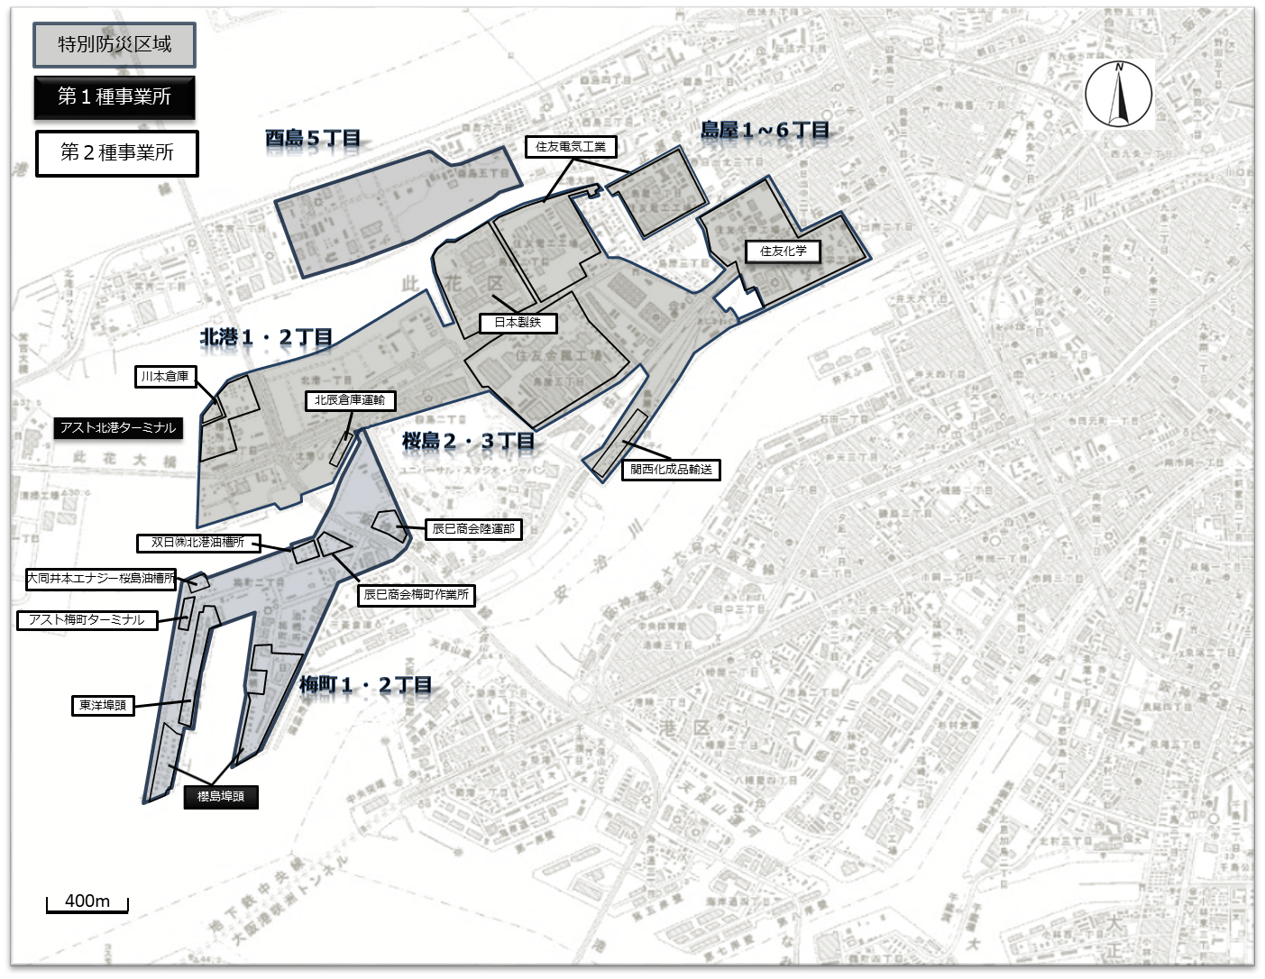

図１－２ 大阪北港地区配置図

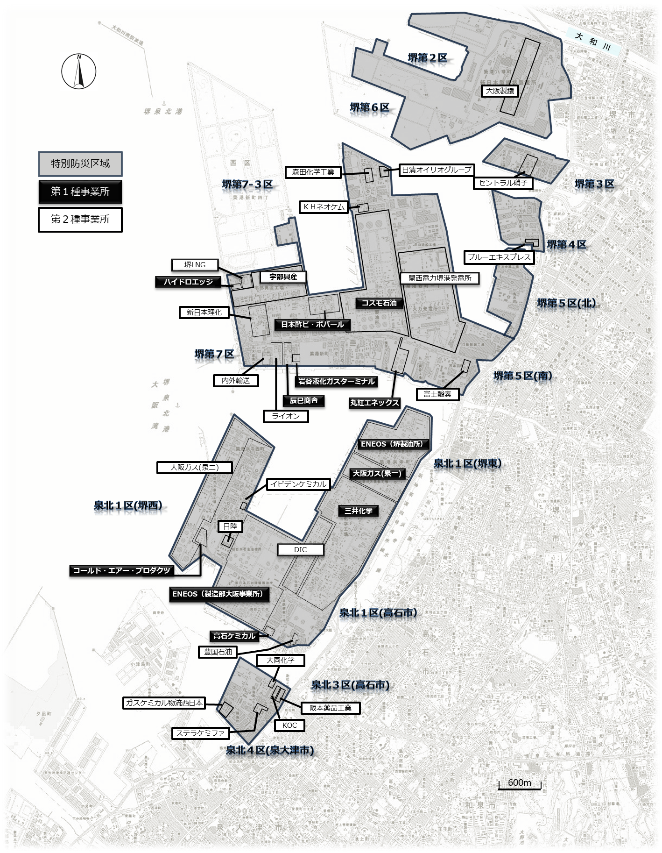

図１－３ 堺泉北臨海地区配置図

図１－４　関西国際空港地区配置図

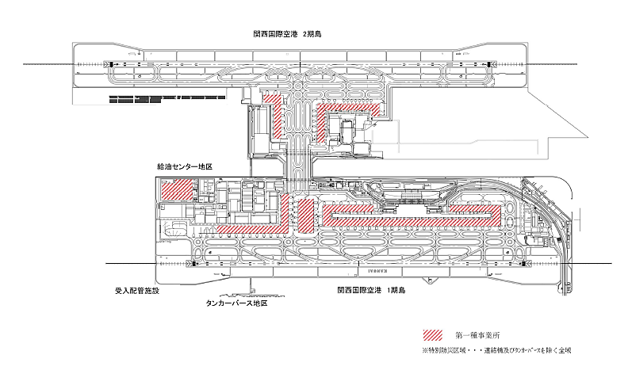

第７節　防災関係機関、特定事業所及びその他事業所の処理

　　すべき事務又は業務の大綱

　　特別防災区域に係る災害の予防対策や応急活動等に関し、防災関係機関、特定事業所及びその他事業所の処理すべき事務又は業務の大綱は、概ね次のとおりである。

１　大阪府　（以下「府」という。）

(1)　危機管理室（防災企画課・災害対策課）

□府の防災・危機管理対策の総合調整に関すること

□大阪府災害対策本部等防災対策組織の整備に関すること

□防災行政無線の整備等に関すること

□災害救助法に関すること

□救助物資等の緊急輸送に関すること

□自衛隊との連絡、調整に関すること

□他府県との相互応援に関すること

□津波対策に関すること

□報道機関との放送協定に基づく緊急放送に関すること

(2)　危機管理室（消防保安課）

□防災本部に係る事務に関すること

□消防計画の指導に関すること

□消防力の強化に関すること

□消火活動に係る広域応援に関すること

□救助・救急活動に関すること

□被害情報の収集・伝達に関すること

□防災に係る教育、訓練に関すること

□防災本部等防災対策組織の整備に関すること

□現地本部の設置に関すること

□現地連絡所の設置及び運営に関すること

□災害記録に関すること

□避難行動に関すること

□災害用物資・資機材の備蓄及び調達に関すること

□危険物の防災対策に関すること

□大阪府特別防災区域連絡協議会に係る事務に関すること

□高圧ガス・火薬類の防災対策に関すること

□防災関係機関、特定事業所及びその他事業所との調整に関すること

(3)　政策企画部（危機管理室以外）

□国に対する緊急要望に関すること

□報道機関との連絡に関すること

(4)　総務部

□災害時における職員の服務等に関すること

□職員参集状況の把握に関すること

□災害時における他部局及び市町村の応援に関すること

□被災市町の行財政の指導、資金措置に関すること

□車両の調達計画に関すること

□国・市町との連絡に関すること

(5)　財務部

□災害対策関係予算その他財務に関すること

□府税の減免に関すること

(6)　府民文化部

□災害広報に関すること

□府民からの相談に関すること

(7)　健康医療部

□災害時の医療体制の整備計画に関すること

□医療救護班の活動に関すること

□民間医療施設の防災計画に関すること

□医師会等の協定に関すること

□救急医療体制の充実に関すること

□救急医療情報センターの情報把握に関すること

□災害時における保健衛生に関すること

□毒物・劇物の災害予防に関すること

□災害時の遺体対策に係る火葬計画に関すること

□給水活動の実施に関すること

(8)　環境農林水産部

□自然環境の保全と回復に係る施策の調整及び推進に関すること

□農林水産施設の防災計画に関すること

□漁業協同組合等との連絡調整に関すること

□漁港施設対策に関すること

□被災農林、漁業者に対する災害融資に関すること

□地盤沈下対策に関すること

□廃棄物の処理に関すること

(9) 都市整備部

□道路の整備に関すること

□道路交通の確保に関すること

□公共土木施設等の二次災害の防止に関すること

□災害復旧事業に関すること

□災害復旧事業に係わる市町指導に関すること

　　　　(10)大阪港湾局（大阪港以外の港湾管理者）

　　　　　□港湾区域内における流出油の防除等に関すること

２　大阪府警察（以下「府警察」という。）

□災害情報の収集伝達及び被害実態の把握に関すること

□被災者の救出救助及び避難指示に関すること

□交通規制・管制に関すること

□広域応援等の要請・受入れに関すること

□遺体の検視（死体調査）等の措置に関すること

□犯罪の予防・取締り・その他治安の維持に関すること

□災害資機材の整備に関すること

　　　 ３　大阪市、堺市、高石市、泉大津市、泉佐野市、泉南市、田尻町（以下「市町」という。）

□防災・減災対策の組織の整備に関すること

□防災・減災のための教育及び訓練に関すること

□防災施設の整備に関すること

□防災に必要な資機材の整備、備蓄に関すること

□給水体制の整備に関すること

□生活必需品の備蓄に関すること

□応急食糧の備蓄に関すること

□特定事業所に対する指導に関すること

□防災思想の普及等に関すること

□災害時における応援協定に関すること

□現地本部の運営に関すること

□現地連絡所の運営に関すること

□避難等の指示、避難者の誘導及び避難所の開設に関すること

□警戒区域の設定に関すること

□災害時における保健衛生に関すること

□被災児童、生徒の応急教育に関すること

□災害に関する予報及び警報の連絡・発令・周知に関すること

□災害に関する被害調査と報告に関すること

□災害広報に関すること

□救助、救護に関すること

□復旧資機材の確保に関すること

□災害対策要員の確保・動員に関すること

□災害時における交通、輸送の確保に関すること

□各種復旧事業の推進に関すること

□災害融資等に関すること

□港湾区域内における流出油の防除等に関すること（大阪港　港湾管理者）

　　　 ４　大阪市消防局、堺市消防局、泉大津市消防本部、泉州南広域消防本部（以下「消防機関」という。）

□防災・減災のための教育及び訓練に関すること

□消防施設及び防災資機材の整備、備蓄に関すること

□特定事業所の防災に係る指導に関すること

□災害時における相互応援に関すること

□災害時の消防・救助・救急活動に関すること

□火災警戒区域の設定に関すること

□被害及び災害原因調査に関すること

　　　 ５　特定地方行政機関

(1)　近畿管区警察局

□情報収集及び連絡に関すること

□警察災害派遣隊の派遣等広域的な支援に関すること

□警察通信の運用に関すること

□関係府県警察の警察活動に関する調査等に関すること

(2)　中部近畿産業保安監督部近畿支部

□電気、火薬類、都市ガス、高圧ガス及び液化石油ガス施設等の保安確保対策の推進に関すること

(3)　近畿地方整備局

□直轄公共土木施設の整備と防災管理に関すること

□応急復旧資機材の整備及び備蓄に関すること

□指定河川の洪水予警報及び水防警報の発表及び伝達に関すること

□直轄公共土木施設の応急点検体制の整備に関すること

□災害時の道路通行禁止と制限及び道路交通の確保に関すること

□直轄公共土木施設等の二次災害の防止に関すること

□直轄公共土木施設の復旧に関すること

□港湾、港湾区域内における災害対策の技術指導に関すること

□緊急物資及び人員輸送活動に関すること

□海上の流出油に対する防除措置に関すること

□港湾、海岸保全施設等の応急復旧工法の指導に関すること

(4)　大阪海上保安監部、関西空港海上保安航空基地（以下「海上保安機関」という。）

□現地本部の運営に関すること

□現地連絡所の運営に関すること

□海上災害に関する防災訓練及び啓発指導に関すること

□流出油防除資機材の備蓄及び油防除組織の育成指導に関すること

□危険物積載船舶等の災害予防対策に関すること

□海難救助体制の整備に関すること

□海上交通の制限に関すること

□避難の援助及び勧告並びに警報等の伝達に関すること

□海難の救助及び危険物等の海上流出対策に関すること

□人員及び救助物資の緊急海上輸送に関すること

□海上交通の安全の確保及び海上の治安の維持に関すること

(5)　大阪労働局

□災害時の応急工事等における労働災害防止についての事業場等への監督指導に関すること

□災害時の応急工事等における二次災害防止措置をはじめとした労働災害防止のための自主的安全管理運動の促進に関すること

□労働者の災害補償に関すること

　　　 ６　関係地方行政機関

(1)　近畿経済産業局

□工業用水道の復旧対策の推進に関すること

□災害対策用物資の供給に関する情報の収集及び伝達に関すること

□災害時における所管事業に関する情報の収集及び伝達に関すること

□被災中小企業の事業再開に関する相談、支援に関すること

□電力・ガスの供給の確保及び復旧支援に関すること

(2)　近畿運輸局

□所管する交通施設及び設備の整備についての指導に関すること

□災害時における所管事業に関する情報の収集及び伝達に関すること

□災害時における旅客輸送確保に係る代替輸送・迂回輸送等実施のための調整に関すること

□災害時における貨物輸送確保に係る貨物運送事業者に対する協力要請に関すること

□特に必要があると認める場合の輸送命令に関すること

□災害時における交通機関利用者への情報の提供に関すること

(3) 大阪航空局（大阪空港事務所、関西空港事務所）

□指定地域上空の飛行規制等その周知徹底に関すること

□航空通信連絡情報及び航空管制の整備に関すること

□空港施設の応急点検体制の整備に関すること

□災害時における航空機輸送の安全確保に関すること

□遭難航空機の捜索及び救助活動に関すること

(4)　大阪管区気象台

□観測施設等の整備に関すること

□防災知識の普及・啓発に関すること

□災害に係る気象・地象・水象等に関する情報、予報及び警報の発表及び伝達に関すること

□災害の発生が予想されるときや、災害発生時において、府や市町村に対して気象状況の推移やその予想の解説等に関すること

７　自衛隊（陸上自衛隊第三師団）

　　　□本計画に係る訓練の参加協力に関すること

　　　□府・市町その他の防災関係機関が実施する災害応急対策の支援、協力に関すること

　　　 ８　指定公共機関

(1)　日本赤十字社（大阪府支部）

　　　□災害医療体制の整備に関すること

□被災者等へのこころのケア活動の実施に関すること

□災害救護用医薬品並びに血液製剤等の供給に関すること

□災害時における医療助産等救護活動の実施に関すること

□義援金品の募集、配分等の協力に関すること

□避難所奉仕、ボランティアの受入れ・活動の調整に関すること

□救援物資の備蓄に関すること

(2)　一般社団法人大阪府医師会

　　　□災害時における医療救護の活動に関すること

　　　□負傷者に対する医療活動に関すること

(3)　日本放送協会（大阪拠点放送局）

　　　□防災知識の普及等に関すること

　　　□災害時における放送の確保対策に関すること

　　　□緊急放送・広報体制の整備に関すること

　　　□気象予警報等の放送周知に関すること

　　　□指定避難所等への受信機の貸与に関すること

　　　□災害時における広報に関すること

　　　□災害時における放送の確保に関すること

　　　□災害時における安否情報の提供に関すること

　　　　(4) 西日本電信電話株式会社（関西支店）

　　　□電気通信設備の整備と防災管理に関すること

　　　□応急復旧用通信施設の整備に関すること

　　　□津波警報、気象警報の伝達に関すること

　　　□災害時における重要通信確保に関すること

　　　□災害関係電報・電話料金の減免に関すること

　　　□被災電気通信設備の災害復旧事業の推進に関すること

　　　　　□「災害用伝言ダイヤル」の提供に関すること

　　　　(5) 新関西国際空港株式会社（関西エアポート株式会社）

　　　□空港島の航空機災害の予防に関すること

　　　□空港施設の応急点検体制の整備に関すること

　　　□空港島の航空機災害の応急対策に関すること

　 　□災害時における輸送確保に協力すること

　　　□災害時における航空機輸送の安全確保と空港施設の機能確保に関すること

　　　 ９　特定事業所

　　　□防災関係法令の遵守に関すること

　　　□防災規程等の作成と周知徹底に関すること

　　　□防災・減災のための教育及び訓練の実施に関すること

　　　□特定防災施設等の設置及び維持管理に関すること

　　　□防災資機材等の整備及び点検に関すること

　　　□危険物施設等の安全管理と保安点検に関すること

　　　□自衛防災組織及び共同防災組織並びに広域共同防災組織の整備及び災害応急措置の

実施に関すること

　　　□安全操業の確保及び労働安全の徹底に関すること

　　　□特別防災区域協議会の設置・運営及び相互応援体制の確立に関すること

　　　□異常現象の通報に関すること

　　　□災害応急措置の概要等の報告に関すること

　　　□災害状況の把握と関係機関に対する連絡及び情報提供に関すること

　　　□災害広報に関すること

　　　□防災業務の実施の状況報告に関すること

　　　 10　その他事業所

　　　　　 その他事業所は、関係法令に基づいて、防災組織及び防災資機材の整備・充実、特別防

災区域協議会への参加等、防災体制の強化を図るとともに、災害時においては、防災関係

機関及び特定事業所の行う防災活動に積極的に協力する。

第８節　防災・減災に関する調査・研究

特別防災区域においては、石油、高圧ガスその他の危険物が大量に集積されており、他の地域とは異なる災害の規模、態様に発展する危険性が内在している。このため、防災関係機関、特定事業所及びその他事業所は、単独または共同して、次の調査研究を積極的に実施し、得られた知見等について、相互の情報共有に努めるものとする。

１　特別防災区域の実態把握に関する調査研究

２　石油及び高圧ガス等の製造、貯蔵、取扱い及び処理に係る設備、施設及び技術上の安全に関する調査研究

３　火災、爆発、石油等の漏洩又は流出、その他の事故による災害の発生及び拡大の防止に関する調査研究

４　地震、津波、その他の異常な自然現象による二次的災害の防止に関する調査研究

５　油火災等特殊火災の防御技術に関する調査研究

６　災害想定に関する調査研究

７　有効な災害防止活動方法等に関する調査研究

８　災害原因調査

９　その他必要と認められる事項の調査研究